曲阜市图书馆

2021年度曲阜市图书馆工作年报
2021年，曲阜市图书馆恪尽职守，扎实工作，努力为广大市民提供图书阅读服务，发挥了公共图书馆的功能和社会效益，得到了上级部门和群众的一致好评。
- 工作概况
1.读者服务
图书馆（不含分馆）全年累计接待读者16.16万人次，其中外借处接待读者12.26万人次，阅览室接待读者3.75万人次，累计借阅图书13.51万册次，新办理读者证500余个。
2.阅读活动
组织开展了“闹元宵猜灯谜 响文旅融合乐章”元宵节猜灯谜活动、以礼立人核心价值观宣讲活动、“成阅读习惯点亮智慧人生”养读书分享会、“倡导全民阅读 共建书香圣城”全民阅读活动、“观红色经典影片 弘扬核心价值观”主题观影活动、“学习榜样精神 奋进新时代”道德模范学习活动、“老兵永远跟党走”党史故事宣讲活动、组织开展“百年荣光，薪火相传”庆祝建党100周年有奖答、设立“庆祝中国共产党成立100周年”党史学习教育图书专架、举办“观红色经典，迎百年华诞”央视文献展播等线下活动；同时，组织开展了“第三届全省青少年读书故事曲阜赛区选拔赛”、第十六届全省读书朗诵大赛曲阜赛区选拔赛等线上文化互动活动，累计开展各类活动79次，累计服务2.3万人次。
3.党建工作
曲阜市图书馆党支部扎实、深入、细致的开展以“忆党史、铭党恩、强党性、促党建、肃党纪、正党风”为主题的党史学习教育活动。举办“读红色经典，迎百年华诞”党史学习教育活动，在全馆党员、骨干和读者中，开展党史学习教育利用微信公众号和曲阜市图书馆官网，定期推送党史知识学习教育图书信息，并与与市军人事务局、档案馆联合举办“老兵永远跟党走”党史故事主题党日，认真组织党员参加《党课开讲啦》、灯塔大课堂学习。
全体党员坚持每日登录“学习强国”进行学习，确保参学率达到100%，平均每日学分达到30分。完成“灯塔—党建在线”党员教育网在线学习4370.8学分，人均218.54学分；完成11月前“灯塔大课堂”计时学习、在线交流、测试。严格落实“三会一课”制度。全年共召开支委会次，研究每月党建工作和上级党组织布置的工作；党小组共开展集中学习12次，开展社区志愿服务、民意5来听、入户宣传活动12次；召开党员大会8次，举办主题党日活动9次（二月因防疫要求，未集中），党课7次；安排专人对预备党员考察教育，进行了1次谈话；组织党支部成员、中层以上管理人员2次到曲阜党员实训基地，参加活动实训。规范党费收缴，组织党员按月足额交纳党费，完成前三季度党费收交工作和前三季度党员亮化考核工作。
4.安全工作
健全组织，落实责任。结合我馆特点，落实二级责任人制度，签订了“曲阜市图书馆安全综合治理目标管理责任书”。依据《曲阜市图书馆安全管理办法》实施细则，充实了图书馆治安保卫委员会成员。及时调整了图书馆义务消防队成员。建立健全《曲阜市图书馆疫情防控应急预案》《曲阜市图书馆突发事件应急预案》和《曲阜市图书馆防讯应急预案》。
严格制度，完善措施。按照“曲阜市图书馆安全管理办法”实施细则，认真落实值班登记、及时设防、闭馆后巡视和及时处理夜间异常情况、以及突发事件立即请示报告等制度。切实将各项安全工作落到实处，狠抓了各项安全措施的贯彻落实。安全责任分工明确，责任到人；发现隐患，立即报告，及时处置；坚持统一组织和自查相结合的安全检查制度等。根据全馆灭火器分布死角新购置了16具环保型水基灭火器，到目前为止，全馆灭火器完好率达100%，分布率达100%。
掌握主动，消除隐患。图书馆通过不断的总结经验、调整措施，根据安全检查所排查出书库线路严重老化和照明不足的安全隐患，重点对一楼书库的照明线路进行了改造，设计维修了照明线路三百余米，更换照明节能灯六十盏。加大宣传力度，普及消防知识，提高消防基本技能。首先，通过消防知识培训，牢固树立全馆职工积极防范的安全观念，并组织了全馆人员进行了消防现场演练和现场应急读者疏散演练。
5.疫情防控
针对开馆期间疫情防控工作，成立疫情工作领导小组，严格按照《曲阜市图书馆疫情期间对外开放方案》、《防疫突发事件处理预案》、《曲阜市图书馆2020年安全工作方案》，明确防控任务，制定防控举措，落实人员责任。及时采购采购了口罩、酒精、84消毒液防疫物资，保持场馆自然通风，加强清洁消毒，确保馆内桌椅、地面，设施设备等定时消毒。设立安全绿色通道，明确进馆人员必须佩戴口罩，出示健康码，接受体温检测，同时对到馆群众进行疏导、分流，避免形成人员聚集，做到人与人之间保持安全距离。同时，组织全体馆员学习防疫知识学习，及时接种新冠疫苗，严格落实疫情防控责任制，加强隐患排查，了图书馆疫情防控工作有序进行
机构改革
- 机构改革
曲阜市图书馆法人资格注销，与曲阜市文化馆、曲阜市梆子剧团等单位合并为曲阜市公共文化服务中心。
7.农家书屋
为加强全市各乡镇街道公共文化服务体系建设，提高农家书屋阅读服务管理水平，提升乡村阅读工作，进一步规范农家书屋管理和使用，利用8天时间抽调馆内专业技术人员深入到各乡镇村居中，通过召开现场会议和开展现场培训的方式，对全市各乡镇全覆盖进行了一次全面、系统的农家书屋管理员专业培训。累计对400余名农家书屋管理员进行了业务培训，促进了农家书屋工作人员管理水平的提升，扎实推进了农家书屋建设助力乡村振兴。

二、组织结构

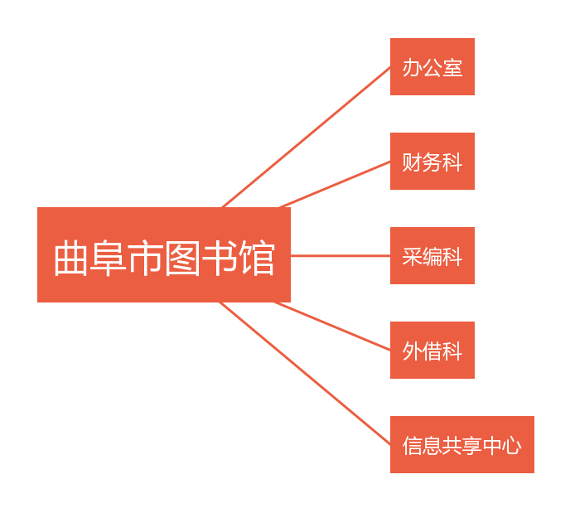

三、党组织架构

图书馆支部
书 记：孔德安
组织委员：王建伟
宣传委员：季 旭
纪检委员：马 亮

四、人员结构
1.职称结构 (共14人)
截至 2018 年 12 月， 曲阜市图书馆编制28人，在职人员 13人，专业技术人员12人，其中高级职称 2人，中级职称9人，初级职称1人；管理人员1人。

2. 学历结构 (共14人)
在职人员中，大专学历 1 人，大学本科学历12人，硕士研究生学历 0人。

五、服务保障

六、获奖统计

- “曲阜市创建文明城市先进集体”
- “济宁市第八届公共图书馆竞赛团体三等奖”
